以评促学，以评促教
“初中阶段学生音乐素质测评的实践研究”开题报告

双流区名教师（陈双）工作室9月26日活动简讯

2017年9月26日，双流区“陈双名教师工作室”活动顺利在双流艺体中学进行，本期活动主题为工作室课题开题报告。荣幸的邀请到了双流区研培中心理论室易恩主任和课题专家杨独明老师指导开题工作，工作室学员在经过了长达半年的课题前期准备后，由导师陈双牵头，陈衫杉、崔倩、先芹、伍杨负责主要研究。
开题会议分为主持人开场、主研人阐述课题、专家课题指导等议程，课题开题前，工作室导师对本课题的研究背景、学科特点、课题推进情况进行了简要阐述。
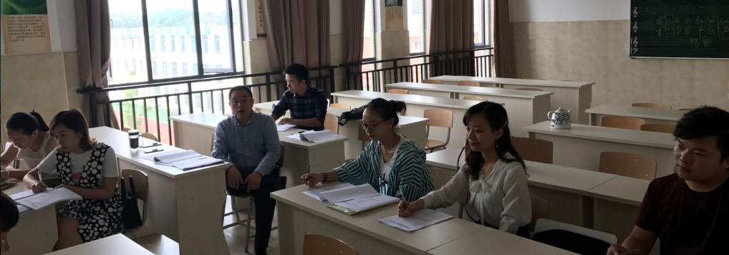
随后，课题研修人员代表陈衫杉对《初中阶段学生音乐素质测评的实践研究》课题进行了概述，从问题提出、课题概念的界定、文献综述及研究依据、课题研究的目标、研究阶段、课题研究的方法、课题研究的预期成果、研究中的困惑、研究条件及保障措施等十个方面进行了详细的描述。
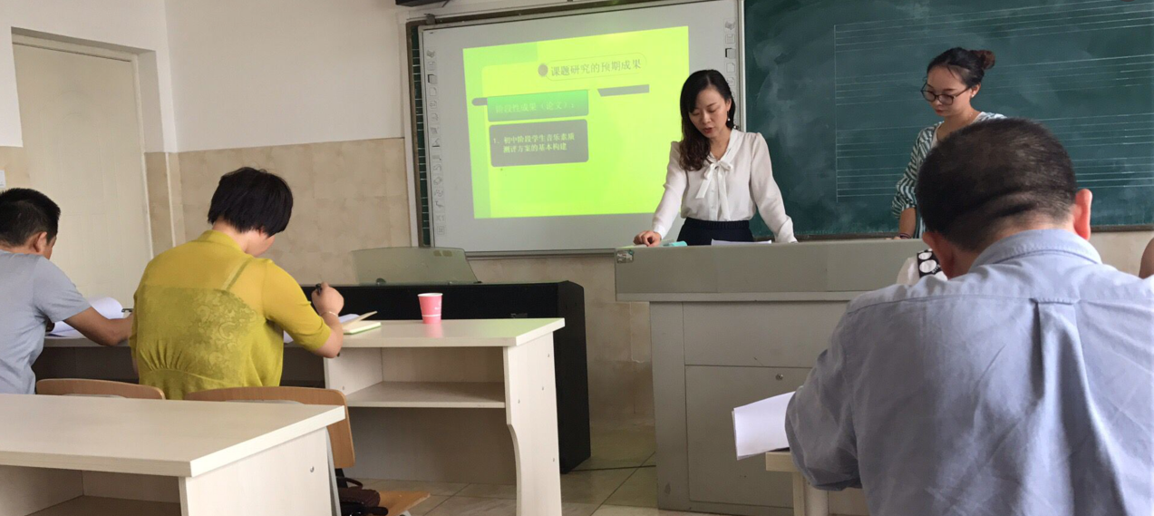
最后，两位专家进行了课题点评。
双流区研培中心理论室易恩主任：
1、首先对本课题的操作性和目标指向、研究内容等提出了建设性建议。对测评意义、测评的内容要加强审核，对课题的研究要结合各个学校的真实需要。
2、易主任还指出中做课题时一定要理清主研学校的艺术表现现状，准确找出现在音乐素质测评的缺失；从测评的理念、价值和意义多方面进行探索；科学使用测评工具和测评方法，结合终结性评价与阶段性评价机制，对课题最后测评结果要进行推广运用，对学校的学生都要正面影响，甚至进行推广。
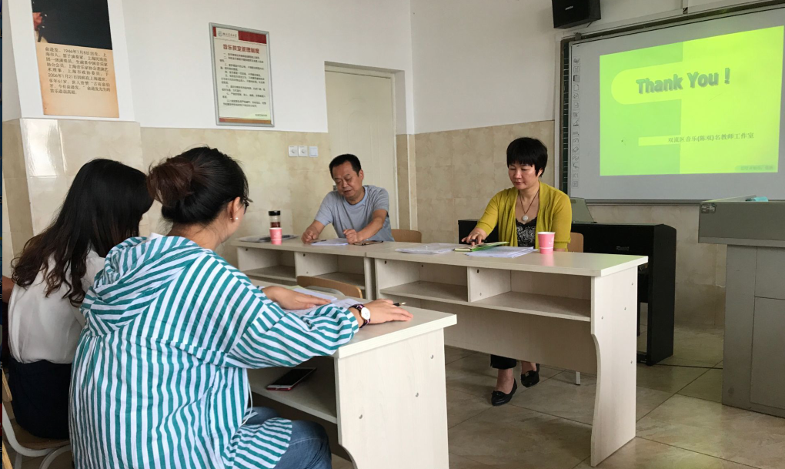
课题专家杨独明老师：
首先，杨老师结合新课改对本课题的选题进行了准确解读，同时也指出了此类课题难度，肯定了工作室的选题方向。
其次，杨老师强调开题工作后期要重落实，要对各个参研人员进行具体工作和分工；也要对核心词进行正确解读，对音乐素养和测评方式要把握准确；同时，也要对学段的限制进行分析，对各个初中阶段进行明确；要对研究目标进行准确定位。
最后，杨老师对测评内容进行了指示，提出应从音乐指标进行明确，对基础指标、学业指标、发展指标等进行测评。同时，也许有对测评主持、测评对象、测评方式等进行多维度的探究，突出课题主题。
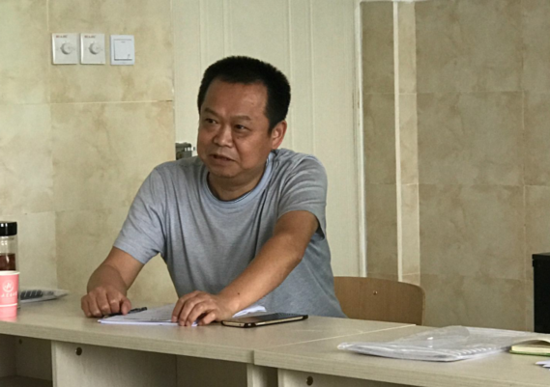
经过专家的指导，工作室参研学员更加明确了课题的价值和后期工作开展，相信通过专家的指导、导师的引领、学员的团结协作，我工作室课题《初中阶段学生音乐素质测评的实践研究》能够在顺利完成课题的研究。

